Приложение имеет графический интерфейс, выполненный в WPF. В корне с .exe файлом должен находится .xml файл, поскольку в нем хранятся данные для доступа на сайт Центробанка. На рисунке 1 представлен графический интерфейс приложения.

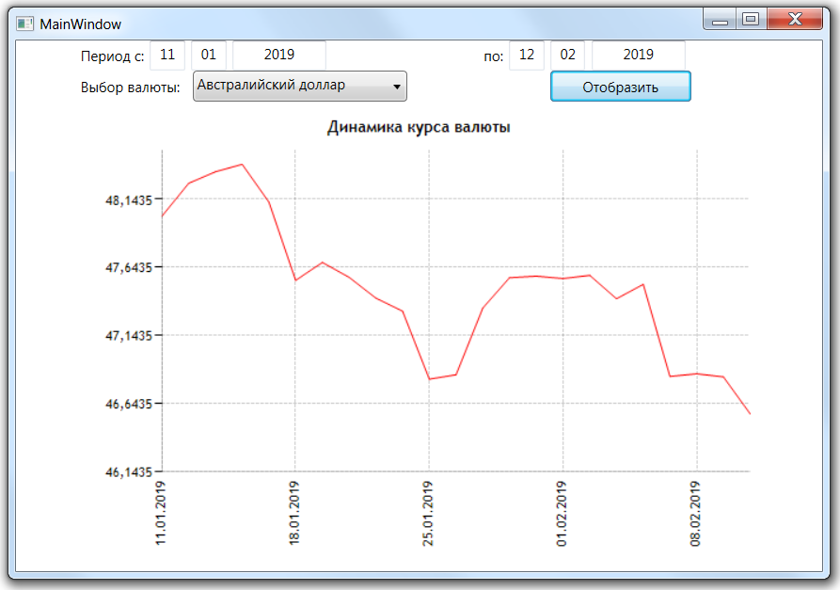

Рисунок 1. Графический интерфейс

Приложение получает на вход начальную и конечную даты интервала динамики курса валюты, в формате **XX** для дня и месяца и в формате **XXXX** для года. Также в поле «Выбор валюты:» устанавливается интересующая валюта из предлагаемого списка. После чего должна быть нажата кнопка «Отобразить».

Нажатие кнопки инициализирует скачивание html- разметки со страницы сайта, собранной из входных данных. После чего заранее заготовленный паттерн находит ссылку на скачивание картинки с графиком. Данная картинка сохраняется в корневую папку с .exe файлом, откуда подгружается в графический интерфейс. В случае, если задана некорректная дата или же на самом сайте отсутствует картинка графика курса валюты – вместо изображения в окне отображается соответствующее предупреждение.